2014年8月19日”太极健康大讲堂“活动方案
-------继7月携手“红茅药酒”厂家以光华2片为主，邀请会员在光华村街店附近社区参与了“太极健康大讲堂”的活动，取得了较好成绩，也得到了广大会员及周边社区顾客的肯定，届时，本期讲座将再度携手“红茅药酒”厂家举办，请各片区门店积极参与并邀请各门店的优质会员参与。
【活动主题】＂太极健康大讲堂－家庭医生培训班＂第七期开课
【活动时间】 2014年8月19日,上午9：00
【活动地址】 一环路建设路口52号，太极商务宾馆6楼
【讲师简介及主讲内容】
1、主讲师：丁玉球
2、主讲内容：<老年慢性病的防与治>
3、活动内容：本期讲座结束时，将现场发放“红茅药酒”代金券（每人1张），购买1件红茅药酒即可抵扣100元现金，并赠送四件套，代金券有效期至2014年8月31日，仅限太极大药房直营门店使用。
【会员提供片区】 旗舰店、东北片、东南片、西北片、高新片、光华1片、光华2片
【参会人员邀请方式】
1、消费满38元，即可得获得价值118元的入场券一张。
2、门店的优质会员。
3、各门店筛选近半年会员消费次数多，平均交易额高，且累计积分较高的中老年群体。
4、50岁以上中老年人群，有购买鸿茅药酒消费记录、补益养生类消费记录、风湿骨病患者等群体。
5、周边社区愿意参加的中老年人。
【具体方案如下】
- 本期讲座由以上7大片区门店提供，由各门店指定专人电话邀约或现场邀约等形式，最终确定到场参会
人数不低于150名。（旗舰店30名、西北片区25名、东北片区30名、东南片区25名、光华一片17名、
光华二片17名、高新片区6名）；
2、会员邀请话术（祥见附表一）。
- 策划科将本期张贴在“太极健康大讲堂”宣传板上的讲师简介、主讲内容、主讲时间、主讲地点随货配
送至以上片区门店，门店收到后将立即张贴于“太极健康大讲堂”宣传板上，开始向会员及周边社区做出
宣传及邀请。
- 本期讲座需发放“入场券”，策划科将新做的“入场券”分配至各片长，由片长根据片区情况进行合理
分配。
- 会前3天内，门店通过电话邀约获得“入场券”的会员，确定到场人数，并在附表二中进行登记，于8
月17日将附表二上报至各片长，片长收到并汇总于8月18日上报至营运部策划科（黄丽）收。
- 如各片区未达到最低到场人数要求，将对各片长进行基础管理扣分处罚（少1名扣1分）。
- 现场进行红茅药酒“定购”活动，定购成功的销售，将由邀请该会员的门店获得。（上期光华2片，实
现销售10720元）
【注意事项】
1、讲师简介的张贴：
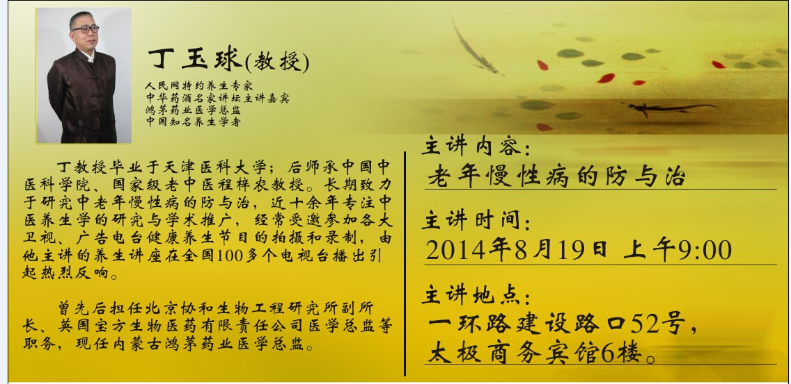
（将左图张贴至右图方框内）
- 入场券的填写：
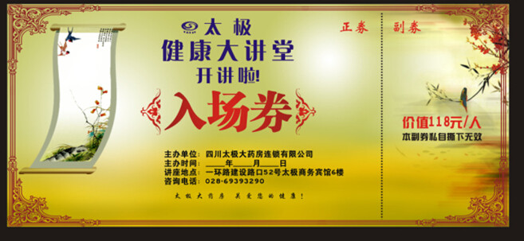（正面：填写主讲时间：2014年8月19日，早上9：00）
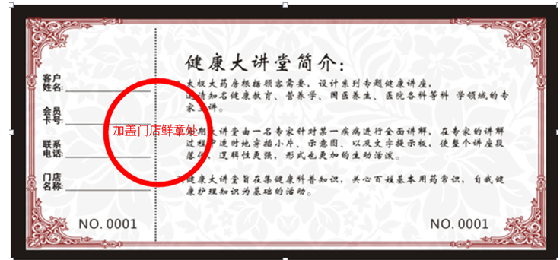（背面：副券左边空格处填写相关信息，并加盖门店鲜章有效）
【活动会议流程】
营运部将会员到场名额分配给各片长 各门店按照各种方式会员邀请会员 会员进入会场、签
到 主持人开场，介绍会议内容及专家推荐 领导讲话 丁玉球老师进行“家庭医生
讲座” 有奖问答 专家会员交流 发放“红茅药酒”代金券（每个会员1张）。

营运部
2014年8月4日

